Урок мужества ко Дню Победы.

08.05.2021 Педагог-организатор:
Полянская Надежда Александровна

Сценарий:
В девятый день ликующего мая,
Когда легла на землю тишина,
Промчалась весть от края и до края:
«Мир победил! Закончилась война!»
Война закончилась, и пушки замолчали,
И годы сгладили великую беду,
А мы живём, а мы опять весну встречаем
Встречаем День Победы -
Лучший день в году!

76 лет прошло со дня победы и мы снова вспоминаем тех, кто отстоял нашу родину в том страшном испытании. Мы благодарны всем: кто воевал, погибал, выживал в тех адских условиях, когда казалось, что невозможно было выжить. Из рассказов старожил нашего хутора Ольховский, на войну ушли почти все мужчины. Очень много не вернулось.
Цыганок Николай Васильевич – пропал без вести.
Пономарёв Алексей Иванович – пропал без вести.
Дьяконов Пётр Герасимович – сгорел в танке.
Тарасенко Алексей Дмитриевич – погиб на поле боя.
Фисенко Григорий Гаврилович – подорвался на мине вместе со снарядами.

В нашем подростковом клубе есть уголок славы, где есть фотографии погибших фронтовиков, а также ветеранов Великой Отечественной Войны, которые вернулись с войны живыми и поднимали с руин свою страну.
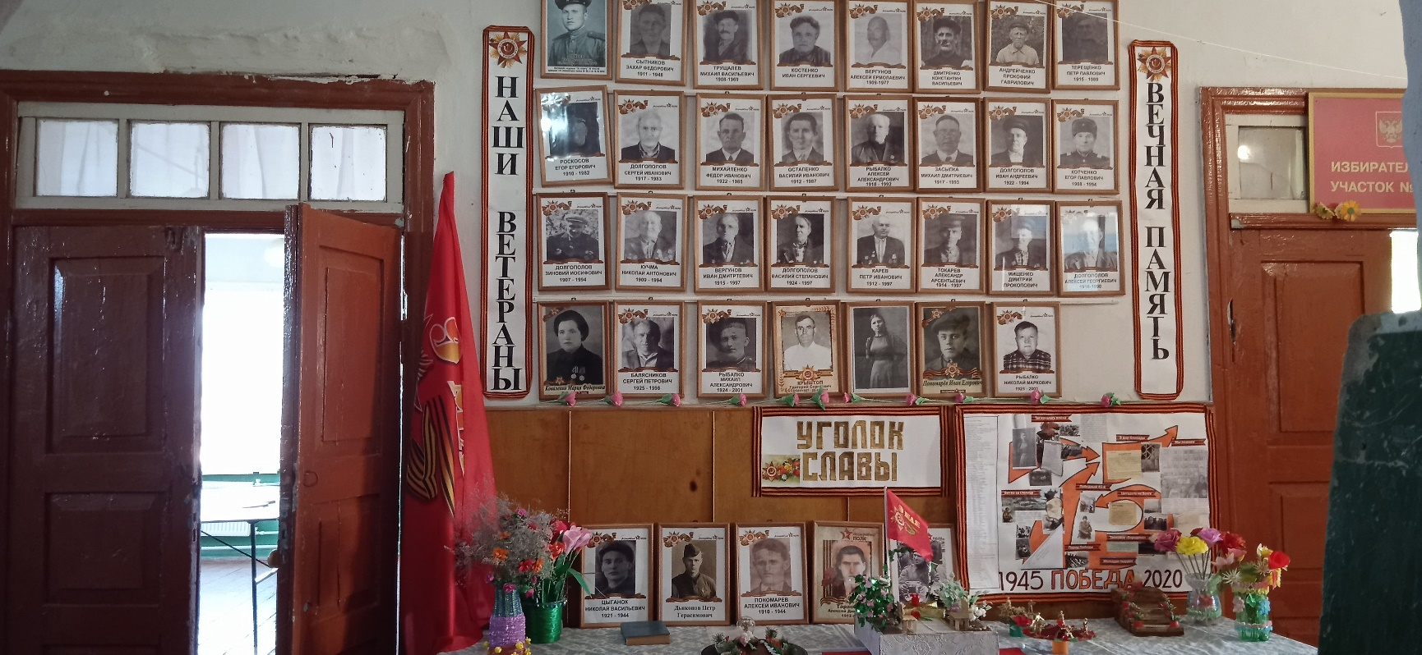

В селе есть братская могила, в которой похоронены погибшие солдаты, которые защищали наш хутор. Погибло 1200 солдат. Вечная им память!
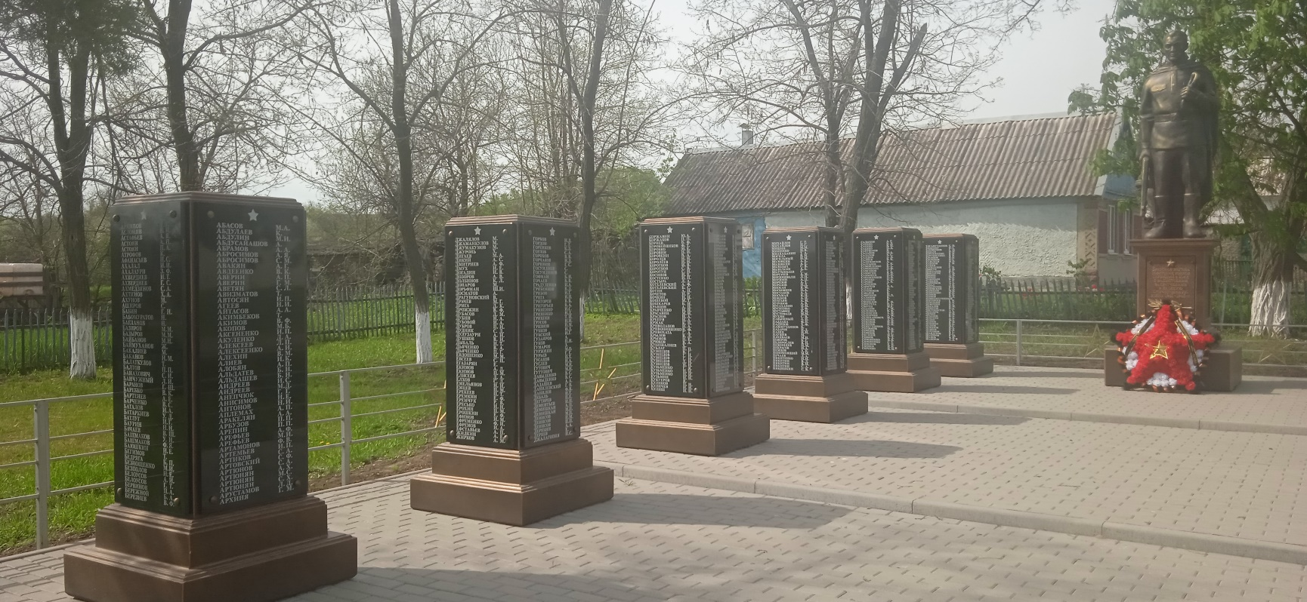

Дополнительно:

Дети подготовили поделки:
- «Цветущий май 45 года» - Цыганок Маргарита.
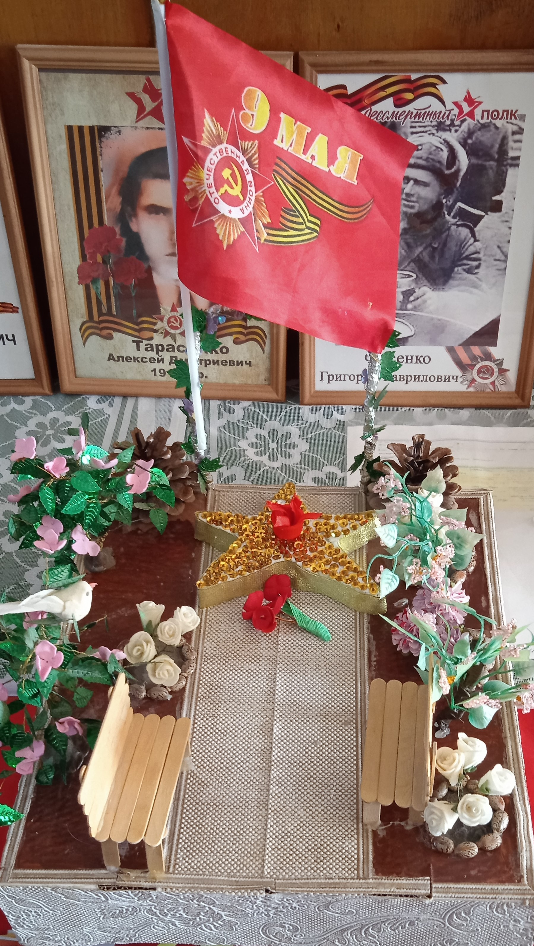

- «Вечный огонь» - Цыганок Оксана.

- «Вечная память героям» - Цыганок Антонина.
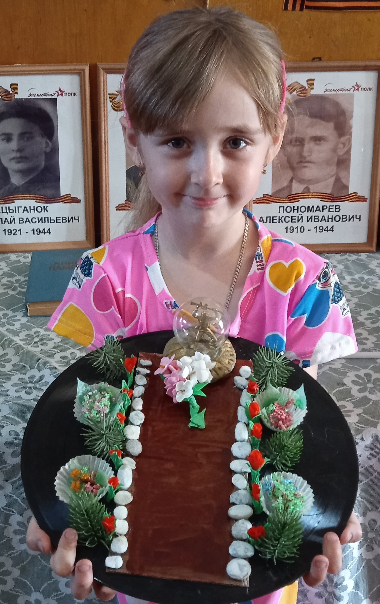

- «Никто не забыт, ничто не забыто» - Кучма Сергей.
